Федеральное государственное автономное образовательное учреждение

высшего образования

«Национальный исследовательский университет ИТМО»

Факультет программной инженерии и компьютерной техники

Дисциплина: **«Математический анализ»**

# Отчёт

**По расчётно-графической работе №2**

**«Аналитическая геометрия»**

**Вариант: 5**

Выполнили студенты 1 курса:

2- Садовой Григорий P3107

Русских Егор P3117

3- Докшина Алёна P3121

1. Исмоилов Шахзод P3113

Преподаватель:

Правдин Константин Владимирович

Ментор:

Савченко Татьяна Владимировна

«10» января 2023 г.

Оценка: ___________

г. Санкт-Петербург, 2022

Задание 1 (Замена базиса)

В тетраэдре ABCD точка М – точка пересечения медиан грани BCD. Найти координаты точки пространства в системе координат $A, \overline{AB}, \overline{AC},\overline{AD},$ если известны её координаты x’, y’,z’ в системе координат

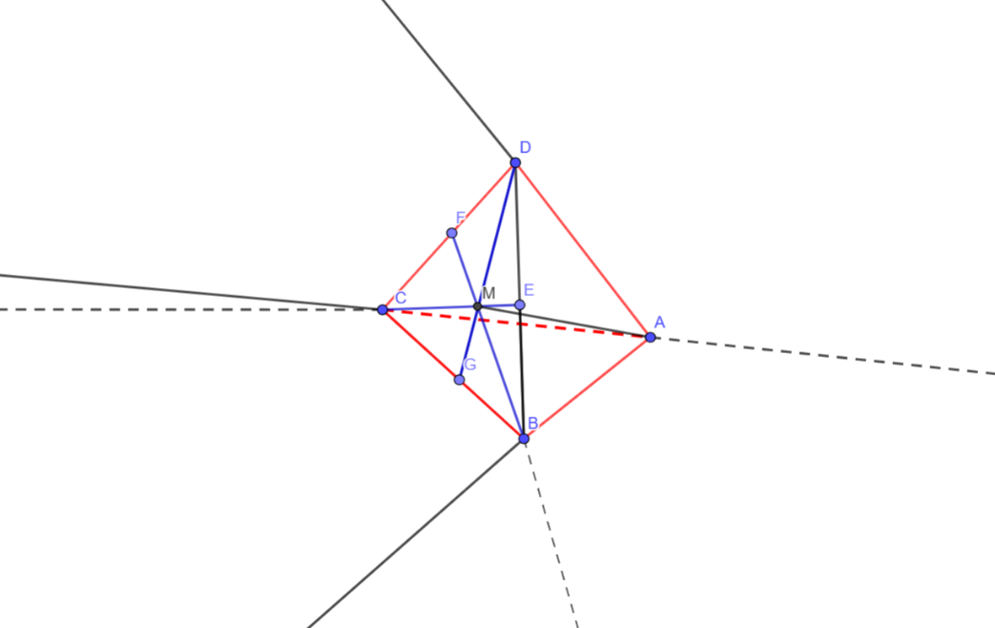

3) Пусть P – точка с координатами x’, y’, z’ в системе координат M, MB, MC, MA.

MP = x’MB + y’MC + z’ MA.

AP – AM = x’(AB – AM) + y’(AC – AM) – z’AM

AM = $\frac{AB+AC+AD}{3}$, так как M точка пересечения медиан.

AP = x’(AB – AM) + y’(AC – AM) – z’AM + AM

AP = x’AB –x’AM + y’AC – y’AM – z’AM + AM

AP = x’AB + y’AC + (1-x’-y’-z’)AM

AP = x’AB + y’AC + (1-x’-y’-z’) $\frac{AB+AC+AD}{3}$

AP = x’AB + y’AC + (1-x’-y’-z’) $\frac{AB}{3}$ + (1-x’-y’-z’) $\frac{AC}{3}$ + (1-x’-y’-z’) $\frac{AD}{3}$

AP = x’AB + y’AC + $\frac{AB-x^{'}AB-y^{'}AB-z^{'}AB}{3}$ + $\frac{AC -x^{'}AC -y^{'}AC -z^{'}AC}{3}$ + $\frac{AD-x^{'}AD-y^{'}AD-z^{'}AD}{3}$

AP = $\frac{3x^{'}AB+AB-x^{'}AB-y^{'}AB-z^{'}AB}{3}$ + $\frac{3y^{'}AC+AC-x^{'}AC-y^{'}AC-z^{'}AC}{3}$ + $\frac{AD-x^{'}AD-y^{'}AD-z^{'}AD}{3}$

AP = (1+2x’-y’-z’) $\frac{AB}{3}$ +(1-x’+2y’-z’) $\frac{AC}{3}$ +(1-x’-y’-z’) $\frac{AD}{3}$

Задание 2 (Кривые второго порядка)



2.1

Рассмотрим уравнение: $2x^{2}+5xy{-3y}^{2}$-3x + 5y – 2 = 0

Можно представить как

$$y=2x+1 \\ y=\frac{-x+2}{3}$$

Сведение к каноническому уравнению.

*I1 = 2 – 3 = -1*

*I2 = = -12, 25 Две пересекающихся*

*I3 = = 0 прямые*

*Следовательно*

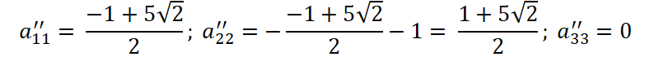

*Каноническое уравнение выглядит так:*

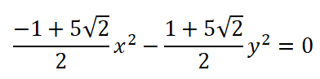

Уравнение прямых:

Определим точку смещения:

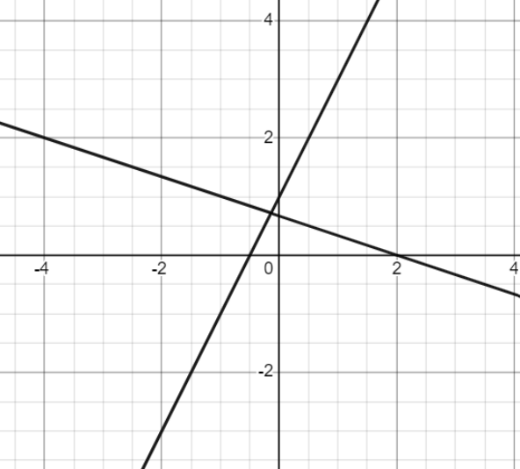

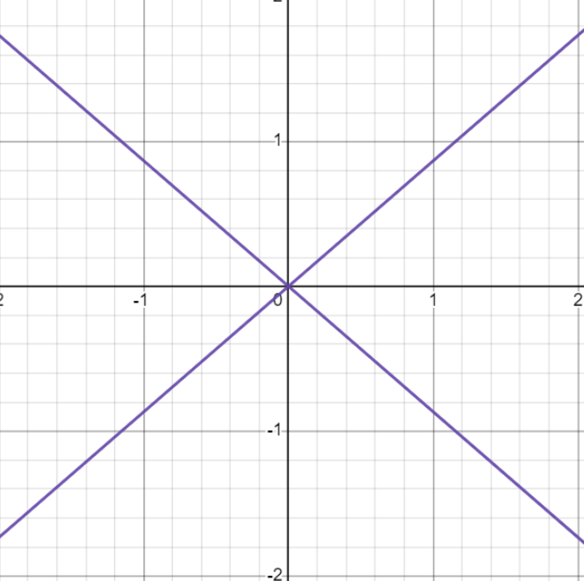

2.2

**Сведение уравнения к каноническому виду**

$$4x^{2}-4xy+y^{2}-2x-14y+7=0$$

$$δ=\left|\begin{matrix}A & B \\ B & C\end{matrix}\right|$$

$δ=\left|\begin{matrix}4 & -2 \\ -2 & 1\end{matrix}\right|=4*1 -\left(-2\right)*\left(-2\right)=4 - 4=0$ (тип линии не центральная)

$\left|\begin{matrix}4-λ & -2 \\ -2 & 1-λ\end{matrix}\right|$ = (4- $λ$)(1- $λ$) - 4 = 4 – 4 - 4 $λ$- $λ$ + $λ^{2}$ = $λ^{2}$- 5 $λ$

$λ_{1}$ = 0, $λ_{2}$ = 5

Собственные векторы, соответствующие найденным значениям

1. $λ_{1}$ = 0: $\left(\begin{matrix}4 & -2 \\ -2 & 1\end{matrix}\right)\left(\begin{matrix}x \\ y\end{matrix}\right)$ = $\left(\begin{matrix}0 \\ 0\end{matrix}\right)$ => $\begin{matrix}4x -2y=0 \\ x=1, y=2\end{matrix}$ => $X^{1}$ = $\left(\begin{matrix}1 \\ 2\end{matrix}\right)$
2. $λ_{2}$ = 5: $\left(\begin{matrix}-1 & -2 \\ -2 & -4\end{matrix}\right)\left(\begin{matrix}x \\ y\end{matrix}\right)$ = $\left(\begin{matrix}0 \\ 0\end{matrix}\right)$ => $\begin{matrix}-2x -4y=0 \\ x=-2, y=1\end{matrix}$ => $X^{2}$ = $\left(\begin{matrix}-2 \\ 1\end{matrix}\right)$

Построим ОНБ из собственных векторов

$X^{1}$ = $X^{2}$ = $\sqrt{5}$ => $e_{1}$ =($\frac{1}{\sqrt{5}};\frac{2}{\sqrt{5}}$); $e_{2}$ =($\frac{-2}{\sqrt{5}};\frac{1}{\sqrt{5}}$);

$\sqrt{1^{2}+2^{2}}$ = $\sqrt{5}$

Матрица перехода C = $\left(\begin{matrix}\frac{1}{\sqrt{5}} & \frac{-2}{\sqrt{5}} \\ \frac{2}{\sqrt{5}} & \frac{1}{\sqrt{5}}\end{matrix}\right)$

Выполним проверку $\left(\begin{matrix}\frac{1}{\sqrt{5}} & \frac{-2}{\sqrt{5}} \\ \frac{2}{\sqrt{5}} & \frac{1}{\sqrt{5}}\end{matrix}\right)$ = $\frac{1}{5} -\left(-\frac{4}{5}\right)= \frac{1}{5}+\frac{4}{5}$ = 1 – ориентация совпадает

В этом базисе f(x,y) = ${(y')}^{2}$

Т.к. $\left(\begin{matrix}x \\ y\end{matrix}\right)$ = С $\left(\begin{matrix}x' \\ y'\end{matrix}\right)$, то x = $\frac{1}{\sqrt{5}}x'$- $\frac{2}{\sqrt{5}}y'$; y = $\frac{2}{\sqrt{5}}x'$ + $\frac{1}{\sqrt{5}}y'$

Подставляя эти разложения в линейную часть L(x,y) кривой получим:

L(x,y) = -2x -14y + 7 = -2( $\frac{1}{\sqrt{5}}x'$- $\frac{2}{\sqrt{5}}y'$) – 14( $\frac{2}{\sqrt{5}}x'$ + $\frac{1}{\sqrt{5}}y'$) + 7 = $x'$ ($\frac{-2}{\sqrt{5}} -\frac{28}{\sqrt{5}}$) - $y'$ ($\frac{4}{\sqrt{5}} -\frac{14}{\sqrt{5}}$)+ +7 = $\frac{-30}{\sqrt{5}}x'$- $\frac{10}{\sqrt{5}}y'$ + 7

Тогда уравнение кривой принимает вид:

5 ${(y')}^{2}$- $\frac{30}{\sqrt{5}}x'$ + $\frac{10}{\sqrt{5}}y'$ = -7

Выделяем полный квадрат для $y^{'}:$

5(${(y')}^{2}$) + $\frac{2}{\sqrt{5}}y'$ + ${(\frac{1}{\sqrt{5}})}^{2}$) – 5 ${(\frac{1}{\sqrt{5}})}^{2}$* = 5 ${(\frac{1}{\sqrt{5}})}^{2}$* - 1

Таким образом исходное уравнение:

5 ${(y^{'}+ \frac{1}{\sqrt{5}})}^{2}$- 1 = $\frac{30}{\sqrt{5}}x'$- 7

5 ${(y^{'}+ \frac{1}{\sqrt{5}})}^{2}$ = $\frac{30}{\sqrt{5}}x'$- 7 + 1

5 ${(y^{'}+ \frac{1}{\sqrt{5}})}^{2}$ = $\frac{30}{\sqrt{5}}x'$- 6

${(y^{'}+ \frac{1}{\sqrt{5}})}^{2}$ = $\frac{(\frac{30}{\sqrt{5}}x' \text{-} \text{6)} }{5}$

${(y^{'}+ \frac{1}{\sqrt{5}})}^{2}$ = $\frac{1}{5}\left(\frac{30}{\sqrt{5}}x^{'} \text{-} \text{6}\right)$ = ( $\frac{30}{5\sqrt{5}}x^{'}$- $\frac{1}{5}*6$) = ( $\frac{6}{\sqrt{5}}x^{'}$- $\frac{6}{5}$) = $\frac{6}{\sqrt{5}}$ ( $x^{'}$- $\frac{\sqrt{5}}{5}$)

**Построение графиков прямой в новой и старой системах координат**

Получим уравнение параболы

(y- $y_{0})^{2}$ = 2p(x- $x_{0}$)

p = $\frac{3}{\sqrt{5}}$ = 3 $\frac{1}{\sqrt{5}}$



${(y^{'}+ \frac{1}{\sqrt{5}})}^{2}$*

= 2*3 $\frac{1}{\sqrt{5}}$*(x - $\frac{\sqrt{5}}{5}$)

Ветви параболы направлены вправо, вершина расположена в точке ($x_{0}$, $y_{0}$), т.е. в точках ($\frac{\sqrt{5}}{5}$; - $\frac{1}{\sqrt{5}}$)

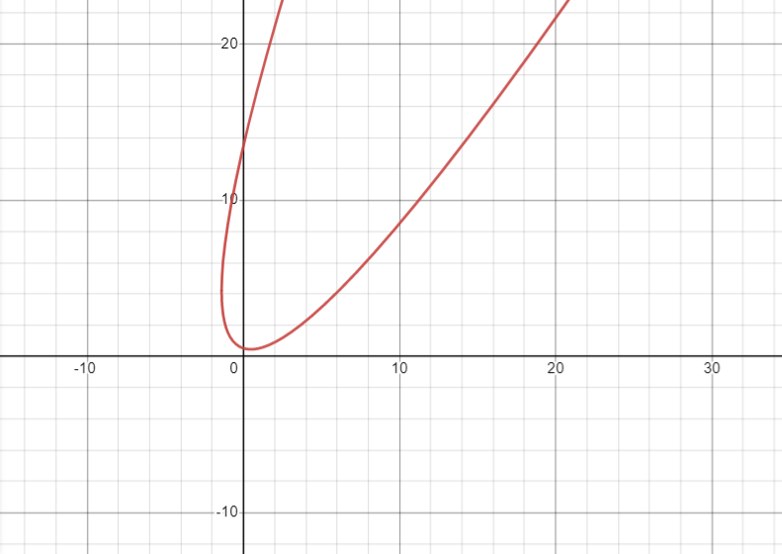

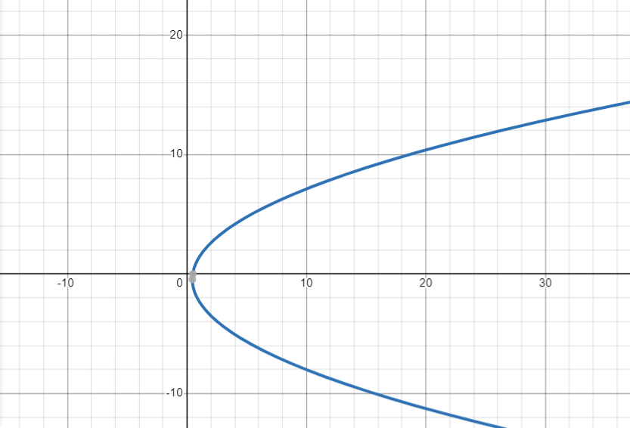

**Нахождение фокуса, директрисы и эксцентриситета. Полярное уравнение прямой**

Координаты фокуса параболы: F($\frac{p}{2}$; 0) ……………………………… F($\frac{\frac{3}{\sqrt{5}}}{2}$; 0) = ($\frac{6}{\sqrt{5}}$; 0)

Директрисы параболы равны ………………………………………………x = - $\frac{p}{2}$ x = - $\frac{6}{\sqrt{5}}$

Эксцентриситет параболы равен 1………………………………………………… $ε=1$

Полярное уравнение кривой 2-го порядка

r = $\frac{p}{1-cosφ}$ r = $\frac{\frac{3}{\sqrt{5}}}{1}$ = $\frac{3}{\sqrt{5}}$ r = $\frac{\frac{3}{\sqrt{5}}}{1 -cosφ⁡}$

|  |  |  |  |  |  |  |  |  |
| --- | --- | --- | --- | --- | --- | --- | --- | --- |
| $$φ$$ | 0 | $$\frac{π}{8}$$ | $$\frac{π}{4}$$ | $$\frac{3π}{8}$$ | $$\frac{π}{2}$$ | $$\frac{5π}{8}$$ | $$\frac{3π}{4}$$ | $$\frac{7π}{8}$$ |
| r | - | 17,62 | 4,58 | 2,17 | 1,34 | 0,97 | 0,78 | 0,69 |
| $$π$$ | $$\frac{9π}{8}$$ | $$\frac{5π}{4}$$ | $$\frac{11π}{8}$$ | $$\frac{3π}{2}$$ | $$\frac{13π}{8}$$ | $$\frac{7π}{4}$$ | $$\frac{15π}{8}$$ | **2 $π$** |
| 0,67 | 0,69 | 0,78 | 0,97 | 1,34 | 2,17 | 4,58 | 17,62 | - |

**Графики ДПСК и ПСК**

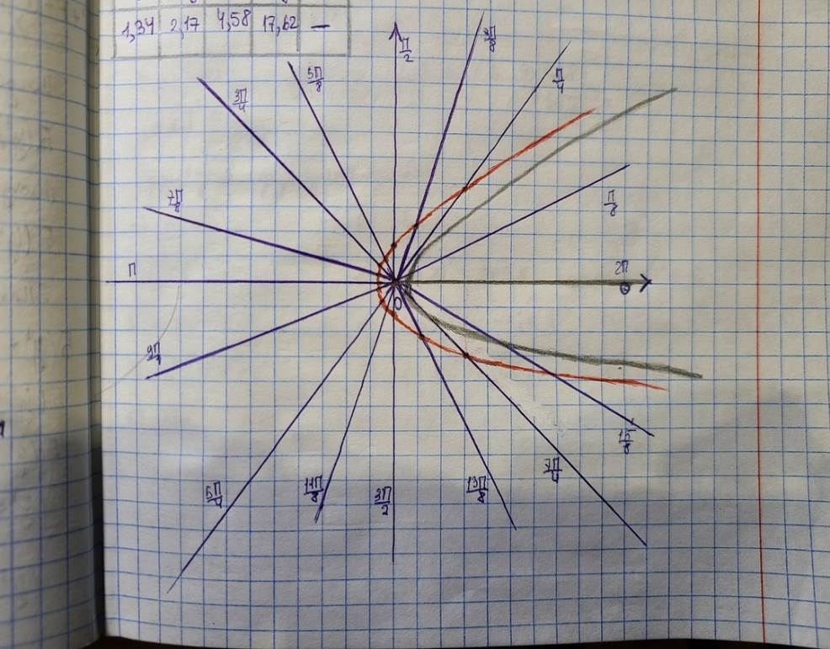

Задание 3 (Аналитическое задание множества)

Дана окружность с центром в начале координат и радиусом 3. Найдите геометрическое место и его уравнение для точек, делящих в отношении 2:1 хорды данной окружности, параллельные оси ординат.

1) Сделайте иллюстрацию к условию задачи: введите удобную для решения систему координат, необходимые обозначения, подпишите известные величины и соотношения.

2) Во введенных обозначениях запишите геометрическое свойство множества, для которого ищется уравнение.

3) Сведите геометрическое свойство к уравнению.

4) Изобразите* множество по его уравнению.

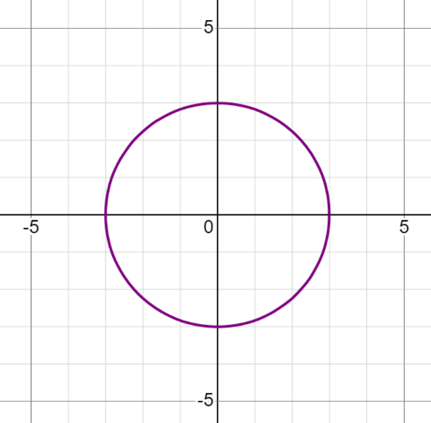

$$x^{2}+y^{2}=9$$

Если точки делят хорды, параллельные OY, в отношении 2:1, то и саму ось

(диаметр окружности), они будут делить в отношении 2:1, т.к. диаметр это

тоже хорда.

Диаметр окружности =6 => он делится на 3 отрезка длиной по 2

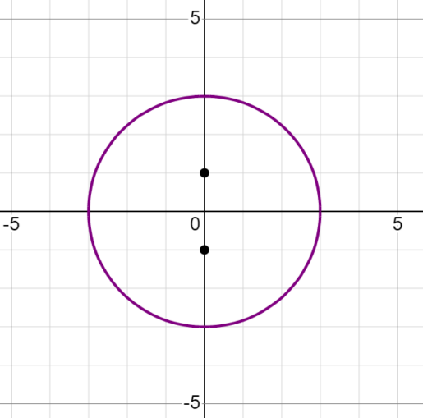

По мере удаления от OY к x=3 расстояние между точками будет уменьшаться

(т.к. длина хорд будет уменьшаться), в конце концов точки сойдутся в (3;0)

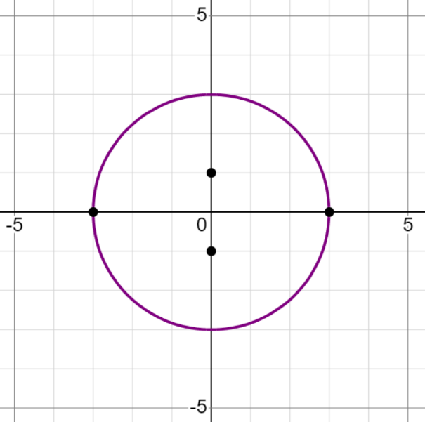

Мы понимаем, что множество необходимых точек будет выглядеть как

эллипс.

Возьмём каноническое уравнение эллипса и преобразуем его.

$$\frac{x^{2}}{a^{2}}+\frac{y^{2}}{b^{2}}=1$$

a- максимальная координата по х

b- максимальная координата по y

отсюда: a=3, b=1

получаем:

$$\frac{x^{2}}{9}+\frac{y^{2}}{1}=1$$

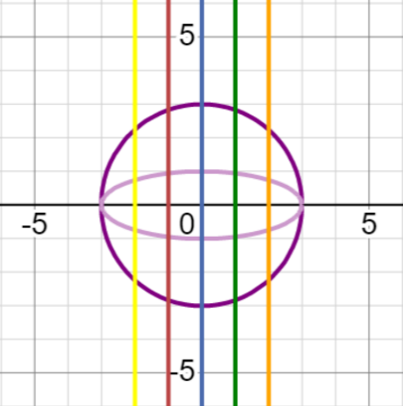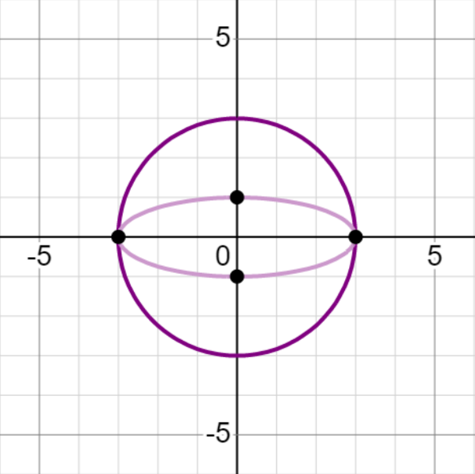

$$\frac{x^{2}}{9}+\frac{y^{2}}{1}=1$$

Оценочный лист:

Садовой Григорий P3107 – 100%

Докшина Алёна P3121 - 100%

Исмоилов Шахзод P3113 - 100%